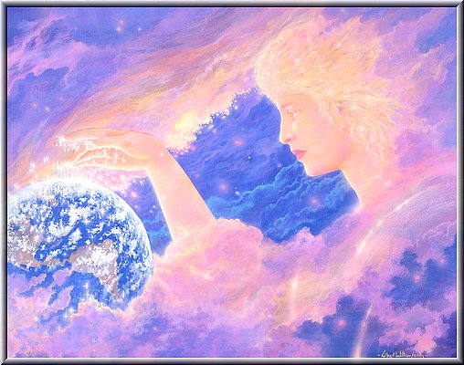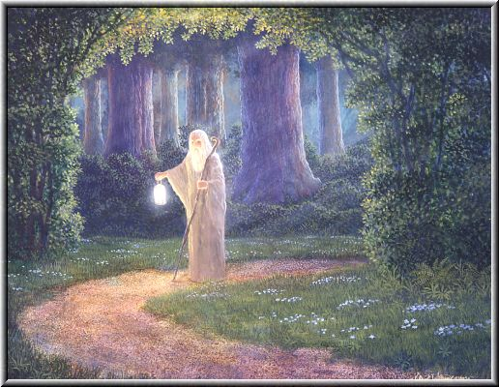

Fritt oversatt til norsk av Rune Øverby, sept.2013 fra White Eagle’s lille bok om healing. (Merk at småbildene utover i teksten ikke var i orig.boken)
(For de som ikke liker/er ’fed-up’ av ordet ”gud”- kan man gjerne erstatte det med ALTET, eller LIVSALTET, DET LEVENDE KOSMOS, el.lign.)

Healing av verden
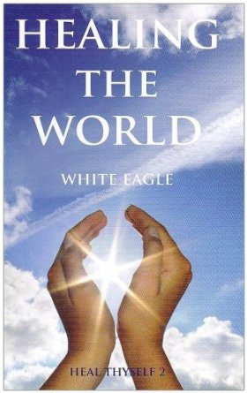
originalt bok cover
Healing av verden
Fra ”Healing the World”
© 2009 The White Eagle Publishing Trust

Noter til teksten
Noen av utdragene her fra White Eagle's lære i denne boka, finnes også som utdrag i andre White Eagle bøker. De er tatt med her for å gi et mer fullkomment bilde av det samlede tema "Healing av Verden".

Definisjoner av uttrykk som White Eagle bruker:
Mesteren
I denne og i andre bøker er det mange henvisninger til 'Mesteren' eller 'din Mester'. White Eagle refererer ikke til noen bestemt ytre lærer. Leseren kan velge å forstå det som en kjent lærer, Jesus, eller den indre Mester, den indre Kristus.

Det er også viktig å bemerke at det ikke er noe kjønn forbundet med dette uttrykk. Opplyste lærere er både maskuline og feminine. White Eagle taler også om broderskap, eller det åndelige Broderskap, på en måte der det ikke er hensikten å begrense det til det ene eller andre kjønn.

Jesus Kristus
White Eagle skjelner mellom mennesket Jesus (en mester og lærer) og Kristus som er Guds sønn/datter og det lys som skinner i hvert menneskehjerte i større eller mindre grad. Alle mestre, helgener og store lærere er blitt overskygget av dette lys.

Stjernen
En sekskantet stjerne (som skinner med dette Kristus-lyset) er et kraftfullt symbol som White Eagle har gitt til bruk i alt sitt healing arbeide. Den er dannet av to likesidede triangler som gjennomtrenger hverandre uten inndelinger og symboliserer et menneske som er fullstendig opplyst av Kristus-lyset. Det er i seg selv et symbol på en mester sjel. Å visualisere dette symbol skinnende over verden, over et menneske, et dyr eller en situasjon som har bruk for healing, er en kraftfull hjelp til healing. Stjernen har en vesentlig spirituell magi, idet den virkelig stimulerer Kristus-lyset i ethvert hjerte og således fremmer selvhelbredelse.

Stjerne broderskapet
Dette uttrykk bruker White Eagle om en himmelsk gruppe av opplyste sjeler, som arbeider 'under Stjernens stråle' for å helbrede verden. På det jordiske plan, i White Eagle Losjen, er det mulighet for dem som føler seg tilskyndet til det - å melde seg til spirituell tjeneste i Broderskaps gruppen, som ble dannet i 1934 (2 år før Losjens dannelse - den ytre organisasjons reelle start) og som helt siden da har arbeidet for å 'helbrede verden'.

Bibel sitater
Sitater fra Bibelen er vist med kursiv.

kap. 4
"Se, jeg gjør allting nytt!"

Kilde: Åb. 21:5.

"Du skal elske Herren din Gud av hele dit hjerte og av hele din sjel og av hele dit sinn."

Kilde: Matt. 22:37.

kap. 5
"Jeg og Faderen er ett."

Kilde: Joh. 10:30.
Dere skal elske hverandre
Kilde: Joh. 15:12.

kap. 6
"Jeg er oppstandelsen og livet."

Kilde: Joh. 11:25

Innvokasjon:

Ved en Healingtjeneste

”Vi kommer fra den åndelige verden, og vi bringer gleden med oss. Kjærlighedens ånd strømmer ned over dere alle.
Glem et øyeblikk den fysiske verdens krav. Foren dere åndelig med oss, vær sterke i ånden, vær sterke i lyset. La den guddommelige ånd reise seg i dere og seire over all svakhet og mørke. Det er den visdom dere er her for å lære. Formålet med deres inkarnasjon er at dere blir sterkere og sterkere i åndelig lys og kraft, så dere kan bringe denne spirituelle utstråling ut i det daglige liv.

Vi kjenner vanskelighetene med dette, vi vet at det fysiske legeme holder dere fast i sitt grep, og at dere derfor opplever frykt og smerte, disharmoni i sinn og ånd. Men forsøk å følge sjelens vei, lysets vei. Når dere kan klare å skape en indre kontakt med deres vesens sanne kilde, så forsøk å holde denne fast, for så vil dere seire over den fysiske verdens mørke.
Dere befinner dere nå i et av Stjernebroderskapets templer. Templets vegger er laget av skinnende, lysende stoff, og de opplyste brødre er med dere. Deres erkjennelse av kraften hos dere, begrenses kun av den konkrete bevissthet. Men la det nå ligge. La nå hele deres åndelige bevissthet ta over, så vil lyset som gir liv og healing gjennomtrenge dere og strømme direkte gjennom deres blodårer og hele nervesystemet. Mennesker kaller spontan helbredelse et mirakel, men åndelig healing er Guds Vilje – Mester sinnets Vilje, som virker gjennom materien, gjennom dere.

Gleden og lyset som er her nå, fyller hele deres vesen... Ta det med dere når dere går ut i den fysiske verden. Utstrål dette lyset, denne healingen til alt liv.

I. healerens vei.

Hvis du overgir deg i kjærlighet til Gud, vil Gud jobbe gjennom deg, og du kan ikke gå deg vill.

1

Når du følger den åndelige vei, påvirker din fremgang og lys hele menneskeheten. Hvert åndelige skritt du tar, hjelper andre mennesker å løfte seg mot lyset. Alle har åndelige gaver å gi, og disse gavene vil komme fram. Noen åndelige gaver kan være til større nytte for menneskeheten, men alle åndelige gaver kan fanges i et ord. Dette ordet er "healing". Healing er det viktigste av alt for de som vil følge veien. Alle de forskjellige åndelige gaver er healing-gaver. Når du bare for ett øyeblikk har oppnådd åndelig kontakt, er du fra da av en kanal, for du da har åpnet døren ved å la lys og kraft strømme inn i deg. Når jeg streber oppriktig til Gud, skinner ditt lys i mørket. Når vi (dvs.de på de høyere plan, altså våre åndelige guider, skytsengler og hjelpere) - ser inn i deres kjærlige hjerter, ser vi alle de små jordiske svakheter og mangler falle bort, og vi fra den åndelige verden ser flammen, det strålende guddommelige lyset i hjertet deres. Dette er hva engler ser. Det er også det som ”Mestrene i Fjellene” (de innvidde i Tibets klostre etc.) ser, og i det øyeblikket blir en forbindelse opprettet mellom deg og dem. Folk som oppriktig ber om å kunne tjene under
Mester, blir lagt merke til og deres fremgang overvåkes. dere alle overvåkes nøye av en av mesterens tjenere - kanskje til og med mesteren selv. Det er ingen grunn til å gjøre noe stort nummer av det, bare gjennomfør det arbeidet som er ditt. Fortsette med det, ta inn verken ros eller skyld, men arbeid for Masteren (tolket som det Guddommlige innvendig – også kalt overselvet/ overbevisstheten i Martinus språkbruk. RØ-anm.) og for selve kjærligheten for å tjene all skapelse, alt liv.
2
Den største jobben du kan gjøre på Jorden i denne tiden er å heale (tolket som utsendelse av humane og MENNESKLIGE/medfølende tanker. RØ-anm.). Når du oppriktig og i tillit har besluttet å arbeide for Gud og brorskapet, må du huske på at det store Lyset venter på ’menneskelige kanaler’ som det kan flyte gjennom, og utgangspunktet for dette arbeidet er DEG selv. Aldri skulle du tillate konkrete tanker av tvil og frykt å blokkere kanalen for det helbredende lys. Din Mester lærer deg på en svært enkel måte brorskapets regler, og du må gjøre en innsats for å forstå og anvende dem i livet ditt. (merk ordet broderskap er et gammelt og i dag ikke kjønnsnøytralt uttrykk- husk dette kom for LENGE siden fra andre siden- ordet familieskap eller bror/søsterskap er vel bedre. RØ-anm.) Ved sin egen makt kan dere ikke helbrede de syke kropp og sinn. Det eneste dere trenger å gjøre er å strebe etter å være ydmyke tjenere. Dere kjenner denne sannheten like så godt som oss, og dere kjenner kraften som skapes i hjertet, når dere ydmykt står fram for (eller påkaller) det guddommeliges nærvær. Dog tviler det daglige sinn sporadisk og lukker deg ute, men vi kan forsikre deg om at det er mulig å heve deg over denne begrensning.

En Mester vet at han ikke kan kontrollere de usynlige krefter før han kan kontrollere kreftene inne i seg selv. De som ønsker å trenge inn i universets mysterier og forståelse for livet og menneskelige relasjoners dypere sammenhenger, trenger ei å søke utenfor seg selv og fortelle andre hva de skal gjøre. Nei, de burde gå innover og sette sitt eget hus i orden. Vi kan bare gi deg prinsippene eller anvisninger, og du må selv jobbe så enkelt som mulig med de problemer som oppstår i hverdagen, i henhold til de prinsipper vi har gitt dere. Vi vil ikke begrense dine muligheter. Vi kommer for å gi deg styrke, visdom og kjærlighet. Vi i Brorskapet forventer ikke mer enn det du kan yte der hvor du nå står, men du kan alltid prøve å komme i harmoni med det evige lys. Alle kan snakke med Gud, kan be til Gud. Hvis du gjør dette på den for deg mest harmonisk måten, vil du bringe det helbredende lys med deg.
3
For de av dere som allerede er eller ønsker å være åndelige healere, vil vi si at det gjelder først og fremst om å komme i harmoni med Kristi Ånd og føle Det Store Lyset flommer inn i deg. Ønsket om å helbrede er et viktig skritt. Det er ikke nødvendigvis det første skrittet, men det er et svært viktig skritt på veien til lyset. Når en person ønsker å helbrede, må det først og fremst lytte til Den Store Ånd og alt det inkluderer - The Great Spirit - Gud. Dette er hva som skaper den perfekte healer eller det perfekte mennesket. Hvis Gud er nær deg, og du er en healer eller lysets tjener, er det ingen grunn til å være redd for ikke å bli brukt til rett tid. Du vil bli fylt og fylt med lykke, helse og guddommelig kunnskap. Når du går inn i et rom, vil du bringe Kristi helbredende stråler med deg. Berør én hånd, og sende gylden, Kristus healing stråler gjennom kroppen. Hvis du leser ritualet til en helbredende tjeneste, klinger ordene kraftfulle og helbredende. Hvis du er i en gruppe, og blir noe av gruppens vibrasjoner, blir din sjel løftet. En guddommelig energi vil komme fra deg, som englene umiddelbart vil samle og formidle til folk som har bedt om helbredelse.
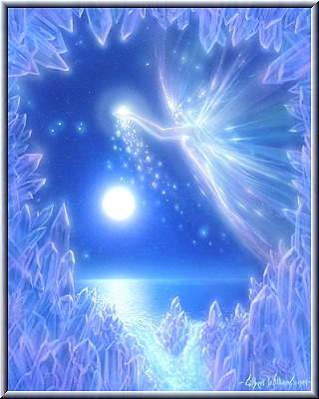
4

Det er godt å forberede sinnet, kropp og sjel på tilførsel av guddommelig helbredelse/healing. Be om at du kan bli en mester i ditt indre selv. Du kan gradvis lære å kontrollere deg selv, ditt indre- med kjærlighet, sannhet, visdom og skjønnhet. Du har kommet ned i ditt jordiske liv fra et høyere sted. En Mesters egenskaper ligger latente i alt, og det er bare deg selv som kan åpne døren slik at disse kvalitetene kan styre ditt eget indre.
"Hvordan", vi hører dere uuttalte spørsmålet, "hvordan kan vi tjene, hvordan handle?" Du kan gradvis lære å kjenne de usynlige krefter som påvirker livet på jorden. Du kan trene kroppen og høyere organer å ta inn denne strømmen av lys som finner veien inn i hjemmet ditt gjennom de psykiske Centre. Du kan alle lære å føle den sirkulerende livsstrøm som revitaliserer og foredler kropp og sjel. Strømmen av lys ledes av Ditt Høyere Selv, for å helbrede de syke - hvor som helst i verden ... syke i kropp og sinn. Engler og de store åndelige veseners vibrasjoner og kraft, arbeider gjennom rene og godt forberedt menneskelige kanaler, for å bygge himmelen inn i bevisstheten til menneskeheten.

5
Vær rolig, fast/urokkelig og fredelig. Streb etter å være trygg og rolig. Være fredfylte. Akseptere ting som de kommer, ikke føle deg presset eller overveldes av uvitenhet. Være standhaftig, med en rolig, indre, fredelig og trygg kunnskap om at universets store Arkitekt holder planen for ditt liv i sin hånd. Husk alltid den stille, rene og sanne kontakten i ditt hjerte. Vær tro mot ditt eget selv, din sjel, og når du er tro mot deg selv, er du også tro mot Gud og det universelle brorskap. Mange folk på Jorden, og mange på det eteriske plan, vil more seg ved å prøve å trekke deg bort fra ditt stille sentrum. Ikke la deg trekkes vekk, men hold den klare visjonen av godhet, sannhet og kjærlighet. Vær på vakt og våken, og ikke la deg bli lurt av falske verdier. Det er så lett å avvike fra den rette veien!
6
Den som vil bringe fred i andres liv, lette et tungt hjerte og inngi ord av visdom, må først lære å kontrollere sitt eget vesen. Vi råder dere til, selv midt opp i ytre uro, å be om fred i sinnet og hjertet. Være stille. Uten indre stillhet, kan englene ikke hjelpe deg. Det er noe av det vanskeligste å oppnå for mennesket midt i livets malstrøm.

Vi understreker behovet for sjeler som har som mål å helbrede, har: å lære hemmeligheten og kraften som ligger i et stille og rolig sinn. Måtte dette være din daglige bønn, og når du har oppnådd en grad av ro, vil det ikke være vanskelig å elske alt. Be oppriktig om å utvikle disse to kvaliteter: fred og kjærlighet. Uten dem er det mest mas og støy i det ytre, så karakteristisk for livet på jorden. Skap derfor fred og kjærlighet inne i deg. I det ytre livet er det disharmoni, brutalitet, støy og distraksjoner. Vi forstår godt dine personlige vanskeligheter. Vi vet hvor vanskelig det er å hindre utålmodigheten å forstyrre deg. Men det må læres, det er en oppgave for den som healer. Du må opprettholde fred og ukrenkelighet, og dermed kontrollere det ytre vesen, slik at du kan høre Den Store Healers stemme inne i deg. Denne stemmen er ett med Kristus i hjertet. (=symbolikk på den balanserte kjærlighet). I hjertet/følelsene kan det alltid skapes fred, ro og medfølelse. Dypt i hjertet er stillheten. Det er der du kobles til den uendelige, evige skapende kraften, helbredende kraften. Det stråler gjennom auraen din, strømmer gjennom hendene og gjennom hvert senter i kroppen din - en strålende healing gave til verden.
II. Den indre stillheten
Når du går inn i et rom
bringer du inn healing - Guds helbredende ånd - med deg.
1
Du vil ikke finne noe vakrere enn du kan finne i ditt eget indre. Vær sterk i denne enkle sannheten. Den aller dypeste hemmelighet i livet, er å VÆRE i denne rolige harmoni av åndelig ro. Skille deg aldri fra denne kraften, la den være en levende kraft i deg. Husk at det er mulig å trekke seg tilbake til kjernen, selv når du går i en storbys gater. Det er ikke nødvendig å søke etter et stille sted å gå, selv om det er bedre å stenge verden ute, når du søker kontakt med Uendeligheten. Det er mulig å sette dine fysiske oppgaver til å gå nesten automatisk på det ytre plan, samtidig som enkelt bønn. Det er klokt å leve slik at du nå og hvor som helst - kan be og åpne hjertet for den store stillheten av uendelighet, evighet og anmode om hjelp. Be om at kjærlighets-prinsippet må gjenspeiles i samspillet med andre.
Vi understreker nødvendigheten av å være tro mot den indre stemmen, Ditt Høyere Selv. Hvis bare folk ville være trofast og lojal mot lyset, å elske inne i hjertet, så kunne en enkelt person, eller enda bedre, en større gruppe i fellesskap, helbrede og rense hele menneskeheten.

2
Streb etter himmelsk lys, og husk at du kan reflektere dette lyset. Se opp mot den solfylte fjellkjeden, den gylne byen, kall det gjerne himmelen hvis du vil! Men husk at himmelriket ikke er veldig langt unna, himmelriket er inn i deg. Du kan gjøre det til et fjernt sted eller noe nær, en verden av uendelig skjønnhet inne i deg selv. Det er så fristende, så mye lettere å gå her eller der, overalt i rush fra sted til sted, øst, vest, nord, sør for å finne en mester - og stadig ER denne mester i deg. Så nær, nærmere enn din pust, nærmere enn dine hender og føtter. Det er den enkle sannheten.
Ettersom du lærer å søke denne klarheten, denne freden, denne indre harmonien - der du lærer ydmykheten ”ved å knele foran alteret”)* - vil du finne den største skatten, den perfekte gaven - og bli en betrodd Guds tjener.
)*”ved å knele foran alteret” tolkes som utviklet ydmykhet.

Din sti er klart bestemt, alltid å følge ånden, Gud, den høyeste, reneste Gudsbevissthet. Ved å gjøre dette, vil du styrke din åndelige selvfølelse. Gjennom din respons, vil åndelig kjærlighet og kraft umiskjennelig flyte til deg og lar deg ikke bare få helbredelse til kroppen, men bli en healer av sjeler, av nasjoner, av ufred – ja, å bli en healer i enhver forstand av ordet.
Lær å søke ikke bare den universelle Gud, men også den delen av Gud som bor i ditt hjerte, og som er allmektig. Når du trenger hjelp i hverdagen, søker du denne indre Gud - en kraftens, godhedens og kærlighedens Gud - men pass på å ikke forveksle det personlige selv (det lavere/selviske ego), med denne rene ånd. Det guddommelige nærvær vil aldri svikte, for det er allvis, allvitende. Når du kontakter ditt guddommelige selv i meditasjon, vil du motta en ren og direkte åndelig veiledning. Hvis du er tro mot denne indre kjerne, og det vil være ditt midtpunkt, tegner det seg en perfekt sirkel rundt deg, og innen den sirkelen kan ingen lede deg på villspor. Det spiller ingen rolle hva verden sier, sannheten ER i denne indre kjerne. All glede, all helse, kommer fra dette senteret i sirkelen. Ditt hjertesinn forteller deg hva som er sant, den kjærlige handlingen. Vær tro mot din indre stemme.
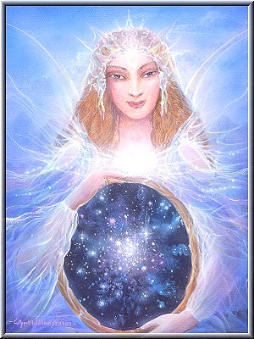
3
Stillhet er ikke bare fravær av ord, tillegg ikke et ord for stor betydning. Streb etter indre erkendelsen av det guddommeliges nærvær. I stillheten Kontakter DU virkeligheten, og ”stillhet” betyr ikke nødvendigvis bare fravær av fysiske lyder. Dette betyr stillhet i alle ”kropper”, stillhet i kroppen når det slutter å virke forstyrrende, stillhet i følelser, stillhet i sinnet og åndelig ro. I denne stillheten høres Guds stemmes musikk. Der er sannheten du leter etter - all sannhet; sannheten gjennom tidene. Hvis du iblant føler deg litt sliten, må du huske at den store åndskraften i kjærlighet er uendelig og ufeilbarligvil komme til deg når du ydmykt ber om det i hjertet, ditt tempel eller ditt hjem. Når du føler deg motløs og lei, gå inn i innvendig plass, hjertets helligdom og knele foran det gylne alter der den strålende stjerne tent. Slik får du ny styrke. Motløshet vil falle bort, og du vil føle at Guds mektige kraft flyter til deg. Du vil løfte deg, som på vingene av lys, inn i de himmelske sfærers kraft og fred.

4
I åndelig helbredelse er det ikke bare kroppen som er berørt, men også sjelen og HELE livet. Sakte gjennomtrenges sjel og legeme, av KRISTUS-ÅNDEN - den rene helbredende kraft. Den virker i hverdagen, der den endrer perspektivet på ting, vil den lede deg til alltid å velge det gode, det sanne og den vakre levemåte. Den vil føre deg til å være tolerant og tilgivende, tålmodig og selvsikker. Alle disse åndelige kvaliteter utvikles gradvis i sjelen som trofast stoler på at de høyere krefter, de guddommelige krefter, helbreder. Innvielse av livets indre mysterier skjer bare når sjelen har gått gjennom mange tester og utholdt mange vanskeligheter. Når du er tro mot det indre lys og gir Gud din tillit, kan du være helt sikker på at du på veien får hjelp på utallige måter, ikke bare åndelig, men også fysisk og materielt.

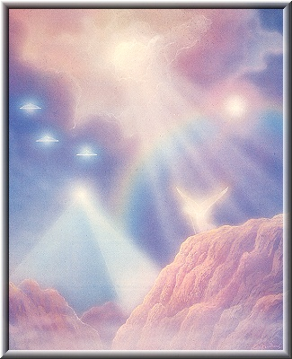
5
De tidlige broderskap lærte at ved å utvikle sitt eget indre lys, var de i stand til å gi trøst og helbredelse til alle som trengte det. Mesteren lærte at kjærlighet er lyset som beskytter mot verdens mørke. Intet mørke kan trenge inn i den skinnende rustning av lys som du har ikledd deg, i kraft av kjærlighet og ved å meditere under den strålende stjerne (tolket som ”sjelssstjernen” – dvs OVERSELVET – dvs. inspirert fra Ditt Høyere Selv eller OVERbevisstheten i Martinus ”språk”- rø-anm.). Følg den åndelige vei, veien til lyset. Når du oppnår denne indre kontakten ved å være tro mot kilden så fokuser der, og det overvinner den fysiske materies mørke. Husk at i deg er det en kraft, et vakkert lys, som når du tenker på det, stråler ut fra deg og beskytter deg. Kall på dette indre lyset og Ditt Høyere Selv, og la deg slik fylles av Guds lys. Tenk deg det/visualiser det, som en skinnende rustning som beskytter deg. Ingenting vil kunne berøre deg, eller trenge gjennom dette panser av lys som du slik gjennom åndens kraft kan ta på deg. Lær hvordan du kan påkalle ditt eget guddommelige nærvær.
Det er allmektig og kan overvinne alle fiender, ALT mørke. Ikke bekymre deg for midlertidige problemer og hindringer. Påkall bare den store kjærligheten i hjertet som vil gjøre deg snill, tilgivende og skånsom, full av tillit til Gud. Når du støter på problemer i arbeidet ditt når du føler motstridende krefter, så ikke la dem overvelde deg. Ikke gå til angrep, men tie og rolig. Gå inn i den indre stillhet. Vær stille for kraften av Guds store lys.

6
Ikke bry deg om hva som skjer på det ytre plan. Hold øynene på Guds lys, for det er ved Guds lys i deg som du er i stand til å se fremover og få et glimt av det strålende lys ”som stiger opp bak fjellene”. Når du har sett dette, kan ingenting stoppe deg i å trenge videre mot dette spirituelle/åndelige sollys. Med hele ditt vesen lengter du etter å komme nærmere ”den evige Sol” – å kunne føle på denne varme, livgivende herlighet. Ingenting annet vil ha større betydning for deg enn å være innhyllet i dette åndelige lyset, slik at du som en del av dette ENE, kan rumme alt liv i ditt hjerte. Langsomt og umerkelig flammen i hjertet deretter vokse i styrke og lys. Langsomt og umerkelig, vil flammen i følelesessenteret – hjertet - våkne, og likeså en bevissthet om de høyere verdener som du også bor i. Langsomt og umerkelig begynner du å føle enhet med Gud og oppleve den mest perfekte lykke, en glede som verken sykdom eller tanke på døden vil ødelegge. Den bare øker. Med stadig økende åndelig bevissthet, går du ut av denne verdens port, og inn i den neste verden og gjennom den igjen til ”en himmelsk lykke”.
Din skytsengel eller karmiske engel, hjelper deg å følge tjenesteveien som fører til savn så vel som kjærlighet. Himmelsk fred vil velsigne og fylle deg og gjenopprette harmoni og ro. Ta bare selv roret og styr til enhver tid din ”skjebnebåt”. Slipp all frykt - det er ingenting å frykte når du elsker Gud.

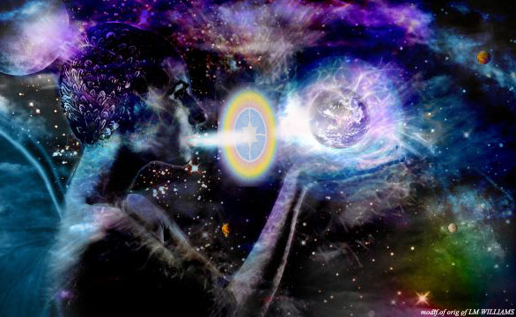
III. Behovet for helbredelse
Overgi alt til guddommelig kjærlighet, men send samtidig ut lys, og utstrål kjærlighet til livet, til alt liv
1
I visse perioder av verdens utvikling, er det spesielt nødvendig at det hvite lyset manifesterer seg, og den enkeltes prestasjon eller innsats i denne tiden er svært verdifull. I dag er verdens behov healing veldig stort - healing for mennesker, healing av jorden, healing for dyreriket. Å gi menneskeheten den himmelske verdens healing og hjelpe mennesker, ikke bare til åndelig visshet/innsikt (før kalt bare ”tro”), men også til energi for å være gode og snille mot hverandre og hele skaperverket. Verden trenger all den positive Guddommelige tanke som du kan sende ut, for å helbrede de syke i kropp og sinn. Det er et stort behov for utrettelig tjeneste, og vi ber deg om å sende fred, kjærlighet og brorskap til verden - fra sannhetens kilde i deg.
I løpet av denne tiden sendes en mektig kraft fra de indre lyscentre (som finnes i det høyere del av astralplanet og enda videre ”opp”. Rø-anm.) på verdenssituasjonen, men samtidig er også motsatte krefter i sving. Alltid er det disse to: positiv og negativ, oppbyggende og nedbrytende krefter, og det er viktig at balansen opprettholdes.
Tenk aldri: "Jeg er så ubetydelig, jeg kan ikke gjøre noe." Søk heller å leve opp til det ansvar du har for å tenke positivt, sende ut kjærlighetens- og den gode viljes lys og bruke enhver anledning til å gjøre Mesterens arbeid.

2
Hele verden trenger å helbredes eller healing, og den store helbreder av alt er kjærligheten. Gjennom deres kjærlighet for hverandre, for alle mennesker, til dyreriket, til naturen, for Gud hjelper deg eller dere med å redde denne planeten. Jo større din kjærlighet er, desto større ER din makt til å hjelpe. Mange organisasjoner på Jorden, søker å bidra til fred og velstand, og alle disse organisasjonene har sin plass, for de snakker til folks forskjellige mentalitet. Men det er en fellesnevner - alle sjeler trenger kjærlighet. Det er så enkelt - så enkelt, at noen kan bli lei av å høre ordene: «Elsk hverandre ... himmelriket er inni dere." Men dette er alt som behøves - det er livets oppfyllelse - å elske, å være kjærlighet, å bli ett med kjærligheten, å være en del av all kjærlighet.
Kjærlighet utstråler lys, den helbreder, den trøster. Men det er gjennom konstant å arbeide, ved å leve det, at det vil skje. Har du kjærlighet i ditt hjerte, da gjør du Guds arbeid. Du er da Guds verktøy. Glem aldri en positiv, konstruktiv, urokkelig Guddommelig tanke ... Gud i alt ... Gud overalt - Gud som har makt til å gjenoppbygge, helbrede og trøste menneskeheten.
Vi skal fortelle deg sannheten om kjærlighetens kraft, men du kan bevise den for deg selv ved å bruke kjærlighetsloven i ditt eget liv.
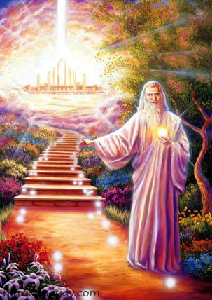
3
Du kan gjøre ditt beste ved å leve og behandle dine medmennesker godt, slik at du ikke bare styrker din indre Kristus, men samtidig skapes det du vil møte når du forlater den fysiske kroppen. Vi forsikrer deg om at hvis du gjør det til en vane - før du legger deg til å sove, å tenke på den åndelige verden, ikke astralplanet, men den himmelske verden, og forestiller deg at du går inn i denne herlige verden, kommer du i forbindelse med kilden til uendelig kraft og vil våkne opp om morgenen uthvilt og full av glede.
Ved stadig å gjøre dette, trenes du i å leve i bevisstheten om Gud og i harmonien som finnes i de høyere verdener. Dere vekker hjertets glede ved å leve i bevisstheten om Gud og harmoni med Guds verden. Hva vil dette føre til? Det vil gjøre hver enkelt av dere veldig godt, men i tillegg vil det hjelpe hele verden. Det skjer fordi lyset og sannheten i Guds kjærlighet, som dere sender ut, gradvis vil finne sin vei inn i hjertene til mennesker på jorden som lever i forvirring, sorg og uoppfylte ønsker. Den sikreste måten til å finne lykken er å oppgi alle personlige (les: egoistiske/selviske-) ønsker, å overgi seg til Guds kjærlighet og på alle måter å søke bare å adlyde Guds prinsipp, som ER KJÆRLIGHET

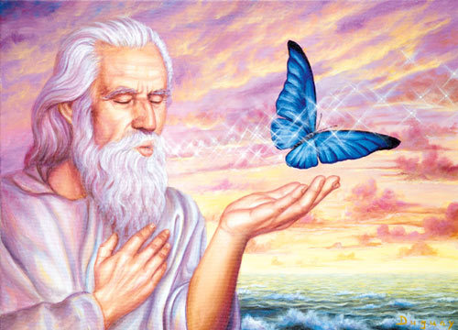
4
Hvis du ønsker eller VIL det gode i verden, hvis du ønsker å unngå krig og konflikt, prøv selv å leve fred, kjærlighet og den gode vilje, og hjelpe andre til å gjøre det samme. Vis veien med ditt eget eksempel, og andre vil prøve å finne dette "noe" som du viser dem. Finn din åndelige styrke ved daglig å kontakte LYSETS VERDEN. Vær stille og kjenn Guds fred og glede i livet ditt, så vil du bidra til å heve ALT livs – og selve jordens vibrasjoner.
Dere alle har et jordisk og et åndelig ansvar. Mange livsformer søker etter din hjelp, ditt lys, akkurat som du selv søker lyset som skinner i det fjerne. Gud hjelpe deg, og DU hjelper de mindre livsformer. Naturen og dyrene søker hjelp fra mennesker på deres utviklingsvei, på samme måte som du søker/får hjelp fra engleriket. Det er din jobb å ta ansvar for de lavere rikene.
Hver kjærlig tanke du sender ut, hjelper et yngre, kanskje ”lille liv” oppover mot lyset. Universets hjerte pulserer i all skapelse ... fuglenes sang, blomstrenes' duft og farge, og i vinden, i trærne, i skyene og i det rislende vann, i solskinnet og regnet, i livet og i døden. Husk at du er ett med alt liv, at det ENE livet gjennomstrømmer enhver form for liv, på mange nivåer av bevissthet.
Hver menneskelige sjel er en del av denne store universelle livsrytme. Måtte øynene åpne seg for alt det vakre i naturen. Slipp det dødelige sinn og løft deg i ånden til lysets sfærer. Vi tar deg med inn i verdener av lys, ditt sanne hjem, ånden og sjelens hjem, der vi er med ”våre søsken” i den himmelske hage. Du kan meditere på naturens verden, men også huske den himmelske verden, for alt som gror på jorden, får livskreftene fra den himmelske verden. Vi arbeider med å stimulere din bevissthet om dette uendelig og evig liv, skjønnheten i det Guddommelige liv. Måtte lyset strømme gjennom deg og heale/ helbrede verden.


5
Ved å elske livet og dine medmennesker, legger du samtidig/ubevisst all din kraft inn i det store Lyset som sakte men sikkert bringer menneskeheten tilbake til Gud. Menneskeheten, dine søstre og brødre - lider i mørket under mangel på samhold og harmoni med den kosmiske/helhetlige liv. Dere kan nå folks hjerter så enkelt, ved rett og slett å være verktøy for guddommelig kjærlighet, som ble uttrykt gjennom Jesus Kristus. Vær forsiktig, være på vakt - i tanke, ord og gjerning. Husk - det er som å ta vare på et lite barn når du arbeider med en annens hjerte. Dere ville aldri behandle Jesusbarnet hardt eller hensynsløst. Hver sjel har Jesusbarnet i hjertet. Vær skånsom mot dette (indre-)barnet og elsk det høyt.
Oppdag i ro og stillhet, den vakre juvelen i andre. Når dere behersker eller KAN det, finnes ikke lenger noen vegg mellom dere. Så vet dere hvorfor Stjerne-Brorskapet ber dere om å elske hverandre og se det gode i hverandre. Prøv å se gjennom det utvendige og finne juvelen i lotusen - dypt, dypt der inne i deg/dere. Det er forståelsen den levende sjel kan nå, og når den kommer, oppleves også Guds dype fred og glede. Knel ned ved det stille vann i sjelens ro og be om å kunne utsende ’Guds Sønns helbredende lys’, Kristus Lyset. (alle er dypest sett ”Gudsønner / Gudedøtre” ettersom ”Gud” er summen av ”alt liv” i alle dimensjoner og plan samtidig). Bak deg er en kraft langt utover din forståelse, og denne venter bare på at du skal bli kanal eller redskap for lyset. Måtte kanalen åpnes helt, slik at lyset strømmer gjennom deg/dere, og bidrar til å helbrede verden, og løfte den opp fra død og mørke - til evig lys og herlighet.

6
Din oppgave er å bringe fred og være lys-formidler. Send ut fredstanker i verden og i ditt eget land. Alle kan oppdage ånden i seg selv og i andre. Alle kan se bort fra jordiske normer og se på menneskeheten med sjelens øyne. Altfor ofte bøyer folk hodet og ser ned i Jorden, i stedet for å se opp mot himmelen og få et glimt av de åndelige sfærer, Guds rike. (Tolker dette slik at man må rette bevisstheten/ oppmerksomheten mot det sjelelige/åndelige, før man oppdage det. RØ-anm.).
Hvis man først har sett/opplevd det, kan en formidle denne sannheten på jorden. Unngå å kritisere og dømme andre - handle og tenk fra hjertet i sannhet og kjærlighet. Hvis du er bekymret og føler at du ikke får det arbeid som du ønsker, hvis du føler at du har rikelig med energi og kunne gjøre så mye mer enn du får sjansen til, vil vi minne deg om at du ikke alltid kan velge veien selv. Du står foran din Mester og venter på hans ordre. Når du er klar, vil du se veien. Vent tillitsfullt på den guddommelige kjærligheten, og ha tillit til at ditt karma og dharma til riktig tid vil gi deg den muligheten som du trenger - og gi deg den større bevisstheten som du ønsker.
Kanskje du ikke innser det, men alle som deltar i healing arbeid, enten det er enkeltpersoner eller grupper - blir selv healet / helbredet. Du kan ikke påkalle denne kraften uten at du selv får velsignelse. Du kjenner kanskje det gamle ordtaket om at enhver arbeider er kalt til templet for å motta godtgjørelse for sin tjeneste. I det øyeblikket kalles du til det åndelige tempel, til et meget enkelt, ydmykt tempel, og her får du din lønn som en åndelig velsignelse og helbredelse.


IV. Avgi/send ut lys
Verden trenger all den positive Gudstanke/ idé dere kan sende ut for å helbrede de syke i kropp og sinn.
1
Det finnes mange former for tjeneste i verden, men sann tjeneste er åndelig tjeneste. Bare når drivkraften er kjærlighet, er det sann tjeneste. "Se, jeg gjør alle ting nye." Det guddommelige liv i deg, ånden, lyset, Guds kjærlighet er "jeg" - og "jeg" blir "vi" når alle er samlet i fullkommen kjærlighet og brorskap.
Den største tjeneste som kan gis en sjel på jorden eller en sjel fanget i hans ønsker, er å hjelpe den å finne indre fred. Du kan ikke tjene menneskeheten på noen bedre måte enn ved å være et redskap for lysets krefter. Husk at Gud trenger mennesket- til å arbeide gjennom DET. Gjør alt du kan, ikke kun å snakke pene og vise ord, men å LEVE DET. Å spre lys i mørket, skape godhet der det er mangel på godhet, og gjennom kjærlighet og Guddommelige tanker, å bringe det frem – som stimulerer det beste i andre. Ikke vent på at noen skal fortelle deg hva du skal gjøre, bare vær deg selv. Du trenger bare å overgi deg til Gud, og adlyde og akseptere Guds vilje, og da ER du er en ÅNDELIG TJENER, og du hjelper verden. Det er ingen grenser for hvor mye lys som kan flyte gjennom deg og nå ut til hele verden.
Du er kanskje ikke klar over at du allerede tjener menneskeheten. Våre venner på jorden sier ofte: "Jeg lengter så etter å tjene. Hvorfor ser jeg ikke hva jeg skal gjøre”. For å tjene, trenger jeg utdanning og hjelp, og hvorfor får jeg ikke det?" Men vi forteller dere at så lenge en sjel med glede uttrykker det Guddommelige i tanker, ord og handlinger, DA tjener han/hun Gud og mennesker, selv om det man ikke vet det.
Det er bare én lov, ett bud, «Du skal elske Herren din Gud av hele ditt hjerte og av hele din sjel og av all din forstand." Kjærlighet til LIVET i alt (Gud) først og fremst, elske det GODE i verden, i livet - med hele ditt hjerte, sjel og sinn. Da oppdager du at du kan elske din neste som deg selv.
2
Du spør hvordan du best kan hjelpe menneskeheten. Vi svarer: ved å søke visdom fra hjertets eller følelses-senterets kjærlighet, lære å holde tilbake kritikk og fordømmelse ved å bare se DET gode, som prøver å komme fram i menneskeheten. Prøv alltid å ha konstruktive tanker, tanker om fred og god vilje, og bli mer bevisst den dynamiske kraften i stillhet, harmoni og fred. Tankene er ekstremt kraftfulle (ja, på sitt eget plan- de høyere/astrale- SKAPER de dirkete omgivelsene. RØ-anm.). Alt liv er et resultat av tanken. Slik mennesker tenker, BLIR de. Slik de tenker, ​​skaper de sine liv og sine omgivelser. DET er hemmeligheten ved glede og DET Å FINNE glede i tjeneste for ANDRE.
Når du dyrker jorda, vanner blomster - uansett hva du gjør, selv når du er sliten og trist, så tenk for deg selv: "Jeg gjør det for Gud, ikke for meg selv, men for Gud ... Gud ... Gud." Når du tenker på Gud, bringer det helbredelse til hjertet og til situasjonen eller personen du ønsker å hjelpe.
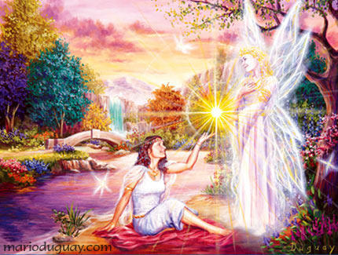
Tenk fred ... Vær bevisste/våkne og følg hjertets, indre, stille stemme. Hold motet og dyp tro at lyset aldri går ut. Alltid søke den sanne tolkning av det du ser og hører på jorden. Fortsette å streve etter å leve i kontakt med sanne åndelige verdier. Nekt å bli viklet inn i - eller holdt tilbake av falske verdier i livet ditt, og når du ser DU VET ER RIKTIG, så hold KONSENTRASJONEN/ fokus på det, og bli ikke påvirket av materielle forhold. Åndelig lov vil aldri lede deg på villspor. Følger dere den -kan du ikke gå deg vill, men du må ha mot og energi for å holde fokus på disse åndelige verdier.
3
I verdens anliggender, KAN den enkeltes arbeid og tanker, være den avgjørende delen, som kan snu tingene fra ondt til godt. Ut av (-erfaringene fra-) det onde eller uvitenhet kommer det gode. Den gode vil komme, men du må erfare/kjenne denne sannheten i hjerte og sinn. Du må tenke det, uttrykke denne guddommelige sannheten. Du må leve i ”stjernen”, og uansett hvor kaotiske forholdene er, så fall aldri inn i pessimisme - aldri, aldri noensinne!
Vær trygg på at når du tenker de riktige tankene, tenke kreativt og positivt, DA er du Guds verktøy for å bruke loven om kjærlighet, og resultatet vil bli ABSOLUTT GODT. Dette er sann helbredelse/healing.
Ser du ikke at når du klarer å være snill, kjærlig og hjelpsom ved enhver anledning - uten tanke på belønning, men fordi du kun kan forbli glad når du stadig sender ut Guds kjærlighet - DA vil du være en sann healer. En som går ut blant folk og sender ut lys. Da er du en sann ”sønn eller datter av Fader-Moder Gud”.
Dypt i ditt hjerte er liv og kraft/energi som en evig kilde. Når du er i stand til å leve i dette liv og lys, er du ”en lysets broder/søster” og din søken/lengsel etter å hjelpe menneskeheten kan ikke mislykkes. Prøv å skille mellom personlighetens begrensninger og ubegrensede Guddommelige liv.
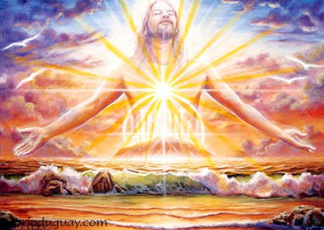
Lev for å utsende lys, dvs å se det gode i ALT. (Martinus viser dette i sine kosmiske analyser at: ”alt er såre godt/vel”. rø-anm). Hvis det ikke synes å være godt, så gjør det godt. Det vil bli godt når du fokuserer på Gud, fordi Gud hele tiden utvikler, skaper og bringer godt ut av det onde, orden ut av kaos, lys ut av mørke. Vokte dine tanker BEVISST, hold dem rene i Guds kjærlighet. En Mester ser inn i hjertet, for han vet at det som ses i hjertet, vil bli uttrykt i tanken, og det som uttrykkes i tanken – blir (etter hvert) -en realitet på det fysiske planet.

4
Få øye/fokuser på skjønnheten i ALT. Ikke fokuser på det som synes stygt og ille. Tenk og rett heller oppmerksomheten på alt som er kjærlig, sant og godt. Hold dette IDEALET plettfritt og rent i Skaperens kjærlighet og visdom. La det være din høyeste visjon.
Prøv alltid å tenke på andre med vennlighet og forståelse, ikke på deg selv og dine egne ønsker. Ha det himmelske livets sødme i hjertet. Vi trenger alle tålmodighet med hverandre, så vær tålmodig med andre, tenk godt om dine medmennesker. Slik utvikler du bevisstheten om de usynlige verdener og det himmelske livets nivåer og plan.
Overgi deg selv til renhet og kjærlighet, så du på riktig måte kan ledes best på livets vei. Det er ikke alltid lett, men Guds budbringere arbeider under guddommelig lov og visdom, for å hjelpe deg når livet blir vanskelig. Og du vil oppnå økt styrke, visjon og lys på din videre vei. Nettopp nå kan hvert menneske starte å sende ut dette strålende lys. Overgi deg til den guddommelige visdom og vit at uansett hva som skjer deg, ER DET en gave, som gir deg muligheten til å vokse i kjærlighet, i å komme den guddommelige kjærligheten nærmere.
Ikke bekymre deg om at det fysiske liv er det eneste liv. Husk at livet er evig og at du/dere selv er små gnister av det guddommelige livet og du vil en dag komme tilbake til ”hjertet av Solen”. Se opp mot solens gylne lys... innta de gylne strålene inn i ditt vesen...
5
Healing er et meget vakkert arbeid, fordi når du overgir deg til healing, hjelper du de åndelige healere og Guds engler med å øke bevisstheten om de mange sjeler som lider fordi de er i mørket. Hele menneskeheten lider i uvitenhet, og det er healingenglenes, og alle healeres arbeid, å OPPLYSE bevisstheten. Når du har gitt deg selv til healing- arbeidet, så ikke begrense dette arbeidet ved å fokusere bare på fysisk sykdom, for det er bare én form for healing.

Kan vi få minne deg/dere, om at sjeler - hele verdens sjel - har behov for healing, og noen ganger settes sjeler på Jorden. foran den store Healer – for å bli åndelig opplyst, for å bli kurert for stress, egen sykdom og sorg. Du må vite at hver en healer er en del av en gruppe, og hva du gjør påvirker hele gruppen, ikke bare den gruppen som du er en del av på jorden, men også den himmelske gruppen. Verden har ennå til gode å lære DEN gleden å kjenne som Gud har skapt for deg, og denne lykken kommer bare når et sant åndelig broder/søsterskap er opprettet på jorden.

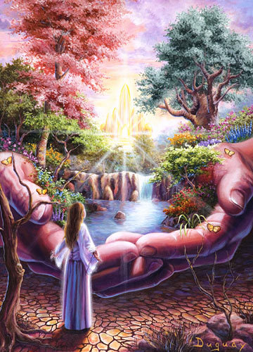
6
Det første skrittet i å skape dette brorskapet, er at hver sjel lærer å følge det indre lyset og gjenkjenne lyset i enhver annen sjel. Vi på den andre siden av sløret sier: «Følg lyset i ditt hjerte, adlyd den indre stemmen, så vil du lykkes dere å leve i et bror/søster-skap med hverandre."
Vise kjærlighet, vise brorskap, ikke bare til likesinnede mennesker, men til alle. Se ikke noe menneske som en fiende. Det finnes ingen fiender, alle er hverandres lærere. Når du lærer noe av andre, så vær glad og si: "Takk, bror." Det er en viis holdning. Det er vår oppgave hele tiden å uttrykke kjærlighet, og ikke dømme, ikke bli fornærmet, ikke å ha frykt, men leve fredelig, vel vitende om at alt er på vei mot det ønskede målet. En brors handlinger kommer fra hjertet. Og derfor ber vi dere videre leve i bevissthet om det usynlige Bror/søsterskapet, om deres egne veiledere og den store mengden av lysvesener som alltid lever i Kristus- lysets bevissthet og i Kristi fred og glede. Stjernens lys, Kristi lys kan og vil fordrive mørket i og rundt om jorden. De som kjenner til dette å sende ut lyset, utstråler det kontinuerlig med kjærlighet og styrke.

V. Kilden til all helbredelse
Kjærlighet er LIVET i ALT:
grunnlaget for all healing er kjærlighet.
1
Det er mange forskjellige behandlingsmetoder, men det er bare én sann kilde, hvorfra healingen flyter. Denne kilden er årsaken til livet, til kærligheden. Dette er hemmeligheten bak all healing eller helbredelse, og til dem som ber om å lære å helbrede, svarer vi: lær å elske. (men dette kommer egentlig hovedsakelig KUN av egenopplevde lidelser, som derav etter hvert utvikler MEDFØLELSE. RØ-anm. )
Elsk først Gud, så livet og naturen. Opelsk kjærlighed, medfølelse og forståelse. Vit at livet er styrt ved lov, og denne loven er Guds lov. Det er når folk ikke følger Guds lov, at det oppstår sykdommer. Når du opplever noe som føles som 'kors' i ditt liv og arbeide, så hold på den enkle følelsen av kjærlighet. Så vil denne kjærligheten flyte gjennom hele livet og skape transformasjon, og noen ganger mirakler. Søk først Guds visdom og kjærlighet, så den helbredende kraften kan bli kalt frem og strømme inn i deg. Knel i det indre og tilbe kildens vesen. Vit at når dere søker og ber til Den Store Ånd, vil dere være omsluttet og gjennomstrømmet av en vibrerende kraft, en guddommelig energi som vil strømme inn i hjertet, slik som solen skinner gjennom skyene. Du vil bli badet i gyllent lys, som en energi av solens stråler mens du blir gitt den dype og evige freden som kommer fra å kjenne Guds kjærlighet og overgivelse til Guds lov.
2
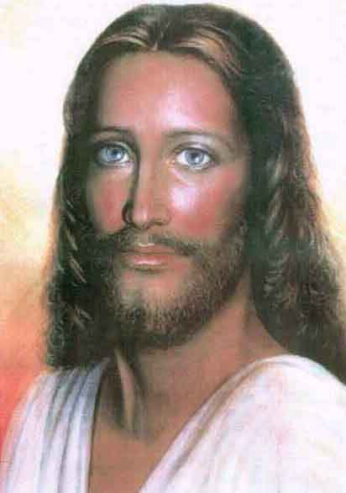
Mesteren Jesus er ledende for healing strålen. Det er hans spesielle arbeid å hjelpe menneskeheten å komme i kontakt med livets Kilde. Han kommer til deg når du oppriktig påkaller 'ham'. Vanligvis er bønn bare å spørre etter noe for seg selv eller andre. En sann bønn forblir aldri ubesvart, for det skaper en vibrasjon i sjelen, som umiddelbart når kilden. Men det må være en sann, oppriktig bønn og sjel må overgi helt til Gud. Så vi forsikre deg om at den magiske helbredende kraft vil fungere. Dette er ikke bare en forestilling, men sannheten. Når du gjør ditt beste for å la kjærligheten arbeid for deg selv, i ditt eget liv, vil du slå til liv Kilde i dere selv og hele tiden du streber etter å overgi seg til Guds vilje, kan og vil mirakler skje. Du vil huske at Jesus, ved flere anledninger før han utførte et mirakel, sa:
"Jeg og Faderen er ett".

Dette er hemmeligheten:
"Jeg og Faderen er ett." Dere er alle i ferd med å lære at du er en del av av – at dere er ett med den store Ånd, Fader-Moder Gud. I åndene med Gud, slår hjertet ditt med Gud. Vi foreslår for alle fremtidige healere å bruke denne meditasjonen når det er mulig. Det er ikke nødvendig med de mange ord. Si igjen og igjen: "Far-Mor, er vi en enhet ... vi er ett i Deg. Vi er ett. "
Når du bruker denne aksept eller meditasjon, utvikler du evnen til å motta og sende Guds kraft, Kristus Energien. Fra vårt livsplan ser vi hvor mye bønn og aspirasjon oppnår (av resultater/virkninger). Vi ser en stråle av lys, en lys kanal, som ser ut som en "V". Inn i denne kanalen åpnet SOM ÅPNES OPP av sjelen streven/anstrengelse, flyter himmelsk lys, ledelse og visdom ... og all den hjelpen du trenger. Guds kraft virker langsomt, men til fullkommenhet - harmonisk. En alvorlig bønn blir alltid besvart. Noen er alltid tilgjengelig og blir brukt til å svare på en bønn fra hjertet. En perfekt himmelsk PLAN er i gang/pågår. Ingen bønn går ubesvart vekk. Gå stille fremover, og når du minst venter det, vil lyset bryte frem over veien du vandrer på, og du vil se alt mer tydelig. Føl deg som de små gnister av strålende lys. Føl at du er i det, at du puster, tenker og arbeider i denne evige livstrøm og denne kjærlighet.

3
Som den store Healer selv sa, er grunnlaget for all helbredelse; kjærlighet. Han sa ganske enkelt: «Elsk hverandre." Det var det hele som trenges. Denne kjærligheten i menneskets hjerte - medfølelse, forståelse og kjærlighet - er kraften i hvit magi, Kristus energien, den helbredende kraft. Når denne kjærligheten er lys, er det kraften i all helbredelse. Lys har mange farger og hver spesifikke farge blir valgt for hver av de helbredende mottakere i healing arbeidet, men alle fargene er lyse og dannes av lyset. Dette LYSET utgår fra Gud/ALTET/Altets Livsenergi. Lys er kjærligheten, ”sønnen eller datteren” av Fader-Moder-vesenet, opprettholderen eller Skaperen av livet. Dette lyset har blitt tilbedt gjennom skikkelsen Jesus Kristus og ellers tilbedt universelt som himmelens store lys, Solen. For lenge siden taltes de mystiske ordene: "La det bli lys!" I Guds hjerte (tolket som følelses-senteret på hvert vesensnivå. RØ-anm.) - er en vibrasjon som utstråler lys. Når du gjenkjenner og føler enhet med dette lyset i ditt indre, forstår du kraften i disse ordene. Så vil dere sende ut en vibrasjon i den tette eter som gjennomtrenger det fysiske planet. Slik fjerning fra hjertet er kraftigere enn noen handling.
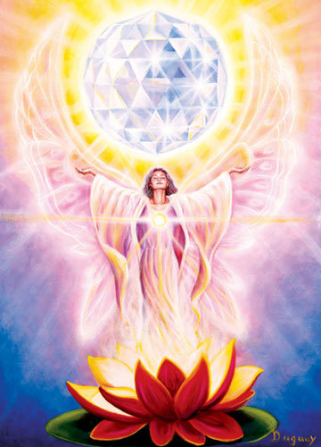
4
Uten sollyset som samtidig er både fysisk som åndelig, i sin natur, kunne ikke livet eksistere. Selve kloden er gjennomtrengt/-bestrålt av denne strålingen fra solen. Et annet ord for denne strålingen/ilden er «kjærlighet». Kjærligheten er livet i ALT. Så hvis du kunne se klart, vil du se den guddommelige ÅND, selv i tilsynelatende livløse objekter, metall, stein, tre, alt pulsere med små gnister av lys og ild. Hele naturen pulserer med disse kreftene. Hvis du ser på et tre med åndelige øyne, vil du se mye mer enn stammen, greiner og trækronen. Du ville se ’ånden’ skinne i matjorden rundt røttene og saft stige gjennom hele treet og utstråle lys gjennom det hele. For denne guddommelige flammen skinner ikke bare i himmelen, men overalt i verden og i hele naturen. Jorden er ikke mørk og så fast/solid som du kanskje tror, ​​men en stjerne av lys (sett i multidimensjonelt lys er vårt plan bare ett av mange- mer. RØ-anm.). Tilsvarende utstråler den menneskelige ånd - når det er utviklet - ikke bare åndelig lys som kan sees clairvoyant, men også et virkelig fysisk lys.
I en Mester kropp, kan du se dette lys skinne. Det er ikke fantasi, der det et faktum. Det er en mester kan gjøre, kan du også gjøre med tiden. For de av dere som allerede er eller ønsker å være åndelige healere, vil vi si at den første betingelsen er å oppnå harmoni mellom dine innerste tanker og streben og Kristi Ånd. Søk å forene deg med det kosmiske lys, og føl dette lyset strømme inn i deg. Lær - ikke bare med ord - men fra din indre vesen, å ustanselig sende ut lys ... kjærlighet! Lyset skinner på himmelen, skinner lyset usett i det fysiske. Aldri må du glemme det evige lys, og vi minner igjen om kraften av ordene:
"Jeg er oppstandelsen og livet." Når jeg tenker/mediterer på de ord, vil du forstå dem bedre og bedre, og føle den varme gløden i lyset og kraften som stiger opp i deg, befalt av Gud i hjertet ditt.

5
Vi gir dere en hellig oppgave eller verv. Noen føler seg kanskje ikke klare. Men bare stol på at dette øyeblikket er riktig for deg. Alle kan gjøre en innsats i å forstå hva som menes med det indre lys. Alle kan be om å bli til tjeneste for menneskeheten. Tjeneste på det ytre plan er verdifull, Tjeneste på de indre plan, i stillhet, er av enda større verdi. Du kan ikke tjene menneskeheten på noen bedre måte enn dette å være et redskap for LYSETS KREFTER. Det er ingen grense for hvor mye lys som kan strømme gjennom deg og nå ut over hele jorden. Hvis du kunne se det fra vår side av livet, ville du se sterke Iysstråler komme fra grupper som møtes FOR å sende ut lys. Du ville se stråler som søkelys på himmelen, som kommer fra hele verden. Selv når du er alene, kan du hjelpe sende dette vakre og sanne lys, Kristus Lyset, Kristus kjærligheten. (dvs SANN MENNESKELIG forståelse og medfølelse. rø-anm.)
Vi lærer deg å kontrollere det med fornuft og hensikt. Vi viser deg også hvordan du skille det sanne fra det falske lyset. Det er så viktig når du er inkarnert på jorden, fordi kroppen hele tiden ‘trekker i deg’. Det jordiske/’fysiske’ sinn dominerer, og dette sinnets stemme kan så lett forveksles med åndens stemme, det sanne lys. Det sanne lys er ikke dominerende. Sjelen ledet av det sanne lys, tenker ikke på seg selv, - da det lille selv blir glemt i omtanke for andre. Hvis 'den indre stemmen’ taler i å handle egoistisk, kan du være sikker på at det er en falsk melding. Det sanne lys er en mild kjærlighet som stiger opp i deg og gjør at du ser på verden med forståelse og respekt. Husk dette henseende. Når du respekterer ditt medmenneskes sjel, så respekteres personens liv på alle måter. Det er ikke på langt nær nok gjensidig respekt på jorden! Det er en kvalitet som må pleies i en fremtidig healer – respekten - denne vennlige forståelse mellom mennesker.

6
Når stjernen er i deg, og utstråler lyset, hjelpes alle skapninger. Vi i den åndelige verden ønsker å koble dere nærmere til hverandre! Vi vil forene hjerte til hjerte, så dere kunne jobbe som en stor lysende stjerne. Når dere visualiserer stjernen og sender den ut, så sender dere rent lys ut til verden - dere helbreder virkelig verden.
For hver tjeneste i White Eagle Lodge vil du bli bedt om å utsende den sekstakkede stjerne med tankens hjelp. Denne stjernen symboliserer Det guddommelige LYSET - Kristus Lyset. Når du fokuserer på den strålende stjerne, Kristus stjernen, så opplyser den hele atmosfæren, hele eteren.
Vi minner nok en gang om stjernens makt til å hjelpe hele menneskeheten og jorden selv. Dere oppnår kun GODT ved å kobles med STJERNEN. Tren på å fokusere dette symbolet på Kristi liv, den skinnende seks-delte stjerne, for det vil ufeilbarlig lede deg til fullkommen healing/helbredelse. Når du er i tvil, når du er i nød, se alltid opp til stjernen. Se den skinne på deg, dens stråler strømme inn hodet og hjerte - og omgir deg med en aura av lys. Selv kan du kanskje ikke gjøre noe, men dog bli verktøy for dette healende lys fra Kristus-stjernen. Når dere opprettholder tanken om stjernen, så tjener dere alltid medskapningene. Det kan ikke være annerledes. Lyset fra stjernen forvandler alt mørke til lys, lyset oppsluker alt mørke.

7
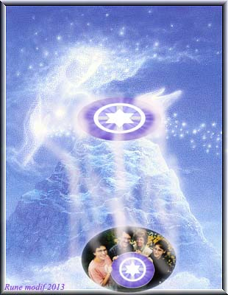
Når du vil utsende Kristusstjernens helbredende lys, så bare tenk på Gud og kjærlighet og se for deg situasjonen eller personen som du ønsker å hjelpe, i STJERNEN. Du trenger ikke å tenke så mye, bare elsk. (Tolket som at 'Stjernen' her, er symbolikk på OVERSELVET, det fullkomne ferdigutviklede 'Høyeste Selv' eller som Martinus kaller Overbevisstheten i fullkommen form, nådd 'Krisusnivået'= siste del av det som Martinus kaller det 'det riktige menneskeriket'/eller første del av 'Visdomsriket'. RØ-anm.)
Hvis du vil sende ut Stjernen må du være vennlig, ikke kritisk. Ikke kritiser, vær snill og kjærlig, la sjelen bli ett med det kosmiske liv. Si til deg selv: "Jeg og Faderen er ett ... Faderen og vi er alle ett." Dermed oppbygges Stjernen, og lyset strømmer fra deg og fra de mange av brødrene/søstrene på jorden og i lysets verden. Tenk på DET når du sender ut stjernen. Vær trofast og standhaftig og husk alltid å se mot lyset fra Kristus-stjernen.
Når du arbeider alene, som noen av dere må gjøre, eller når du arbeider i en gruppe, som noen av dere også gjør jevnlig, så fokuser på indre fred og forestill deg en gigantisk stjerne.
Uansett hvordan du føler deg, vil du finne trøst, styrke og fred i sinnet når du hele tiden ser for deg denne, alltid lysende stjerne i eteren.
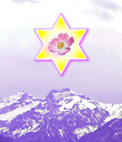
Stjernen er ikke bare en stor kosmisk kraft, den er også en mild, kjærlig og styrende kraft, en beskyttende kraft i livet ditt. Hvis du kan overgi deg til dette milde og kjærlige lyset fra stjernen, vil du oppdage at livet ditt vil bli fylt med lys og glede og fred.
Ikke nøl på denne veien, hold fokuset på denne stjernen, og husk at du tjener menneskeheten ved ditt mot og samhold, og at du tjener din egen sak, når du tjener brorskapets sak og lyset komme på jorden, det fysiske plan.

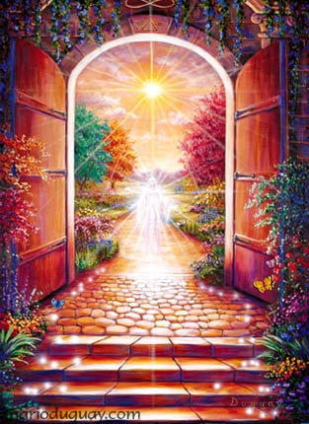
8
Dere alle har så mye å lære om det guddommelige magi som ligger i stjernens hjerte. Ha aldri tvil om at stjernen gjennomtrenger hele det fysiske liv. Den representerer Kristus-kraften og Kristi kjærligheten (= den absolutte uselviske, uegennyttige handling og virke) i menneskenes liv. Send ut stjernens lys overalt med kjærlighet og godhet, aldri med tvang, men ved å gi frøet i hjertene næring/»sol og vann».
Hva kunne ikke skje hvis millioner på verdensbasis utstrålte dette lys. Hva kunne ikke skje hvis folk sluttet å tenke på seg selv, «samle i haug» eller 'sikre seg', men heller støttet seg til ideen om fred og brorskap til å hjelpe folk å finne Kristus (-inne i seg selv). Når du har Stjernen og dens betydning i dine tanker, vil du bli skapende FOR Stjernen/Livet. Hvis du opprettholder stjernens bilde i deg og sender denne Stjerne til eller mot alle problematiske situasjoner, vil det bli brukt til å fremkalle harmoni, rett tenkning og riktig handling i andre.
Dere sender ut lyset og ber for ditt land og andre, og brorskapet fortelle deg at hele verden trenger deres lys, deres kjærlighet. Fortsett bare arbeidet, og dere vil se stjernens langsomme, men jevne innvirkning på alle lands ledere. Du vil se små grønne skudd, som er som små Lysstråler, sakte men sikkert skyte opp fra materialismens mørk jord. For slik som naturen virker langsomt - vokser også og utfolder seg det åndelige livet langsomt og umerkelig. Hold den tanken hele tiden - uten avbrudd. Be om å kunne holde fast på tanken om Guds kraft, Kristuskraften og -Lys. Vil du anstrenge deg for å oppnå dette? For vi forteller deg at de himmelske hærskarer er klare og venter på å hjelpe deg. Kristi lys vil redde menneskeheten, bare denne ånden kan redde verden.

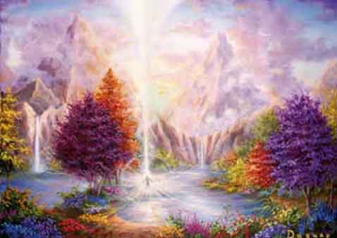
VI. En healende velsignelse
Utfold ånden i deg
- og bidra til å åndelig-gjøre alt liv.

1
Husk at healingarbeidet, rent bortsett fra å helbrede den fysiske kroppen, gjør noe enda viktigere. Å bidra til å bygge den vakreste Guds hus - Guds tempel - mennesket. Dere ikke bare lindrer smerte og helbreder disharmoni i kroppen, men bidrar du også til å styrke og åndeliggjøre mennesket. Hvilken en strålende jobb, og så nødvendig for alle healere: å konsentrere seg om åndelige utvinning av sin egen bevissthet og åndelige oppnåelse av alt liv! Det er derfor healere må bestrebe seg på å rense sitt eget tempel. Tenk deg et perfekt healing tempel, og hvis du ønsker å se det, visualisere det, kan dere føle hvor genialt livet er på det åndelige plan. Det er deres, det er en del av dere. Formålet med å inkarnere er at du blir sterkere og sterkere i åndelig lys og kraft, slik at du kan utstråle den i de daglige gjøremål.
Ingenting betyr mer enn dette åndelige livet i dere. Det er nøkkelen til himmelen, himmelen på jorden, så vel som den himmelske verden etter døden. Åndelige krefter har ingen grenser. Med psykiske krefter er dere avhengig av visse forhold i kroppen og livet, men med utviklingen av åndelige evner, vil din evne til å trenge inn i de usynlige sfærer bli ubegrenset.
2
Synske evner er nyttige, men husk at bare når de psykisk/astrale plan rett rundt Jorden. De av dere som ønsker å utvikle VIRKELIG åndelig klarsyn, må søke sine egne indre mysterier. Prøv 'å låse opp' til det høyere sinn, den himmelske sinn, så vil det bli åpenbart for deg – ikke som fantasi, men sannhet. Alle må lære denne sannheten via inkarnasjoner på jorden.
Du tror kanskje at det er bare i den åndelige verden, langt borte fra det jordiske, at du vil oppleve dyp kosmisk sannhet, men det er mens du er i en fysisk kropp at du (-tilslutt vil/måtte-) forstå at du er en ånd som lever og har sin væren i Den Store Ånd, og at det bak deg er en kraft, en livskraft som er din styrke, din guide, din hjelp. Slipp fra deg jordens mørke og uvitenhet. Hev deg inn i dette høyere Selv, og du vil umiddelbart føle tilstrømningen av Livskraften, den healende kraft, visdom, kjærlighet, styrke, glede og fred som kommer fra Gud. Trekk deg daglig tilbake fra den ytre verden av uro og støy, og prøv å merke ditt himmelske Selv. Gå til dette Selv, for lederskap og inspirasjon i livet. Forsøk å være sterke, rolige og sanne mot dette evige Selv.
3

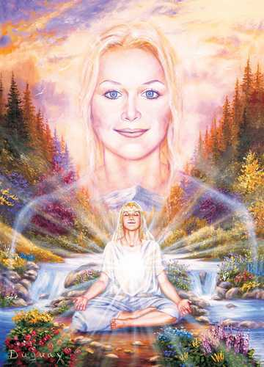
Vi minner om at det er to aspekter av livet. Dere vet det, men vi markerer det for deg. Dessverre, tror mennesker at personligheten du «har» her på det fysiske planet, er alt du er. Men husk at bare en svært liten del av deg er fanget i det fysiske liv. Det (-selv) som fremtrer gjennom kroppen, er bare spissen av triangelen.
Gud har gitt deg muligheten til å erkjenne og kontakte Det Høyere Selv. Hver morgen når du våkner mange ganger i løpet av dagen, spesielt når du er overveldet av det fysiske livs motstand, stopp da opp og husk at det er 'det lille selv' - personligheten, som blir testet. Så du forstår at det 'over' dere, - i de usynlige sfærer, finnes det et større selv, ditt eget personlige «Kristus selv». (spiren til «det absolutt ferdige i enkeltsjelen»- rø-anm).
Se denne formens fantastiske farger, dette strålende liv, og du vil føle som en uendelig strøm flyter inn i deg. Du vil bli bevisst, om et livsnivå utover personligheten/egoet, av et selv som er ubegrenset, som bor i/'er-en-del-av' - Gud, og gjennom dette høyere Selv kan du møte og snakke med de eldre brødre/søstere. Ja, med alle 'brødre' som dere lengter etter å samarbeide med for menneskehetens åndelige utvikling.
Kun i det lille selv er det separasjon og frykt. Hev deg over det og bli innhyllet i Guds, åndens kjærlighet. Ved å elske og adlyde den kjærlige Store Ånd, settes de åndelige krefter i bevegelse som bringer deg samklang med kilden til alt liv, og du får i ditt indre, strømmer av lys og Kristi kraft, som er ren kjærlighet og lys. I stillheten dypt inne i hjertet ditt, blir du klar over Guds kjærlighet - og kjærligheten og visdommen fra de store - som lever og arbeider for sine yngre brødre. Måtte du bli løftet utover personligheten/egoets litenhet, og kommunisere med den store, universelle Guds Ånd.
4
I denne nye tidsalder vil folk bli klar over at de er ånd, ren ånd/bevissthet, og at de har visse legemer eller organer for å uttrykke en meget vakker kjærlighets-kvalitet. Dette er hensikten med livet på jorden. Når du mediterer/gjennom-tenker på denne sannhet, vil du innse og forstå dens dybde og hva den kunne bety for alle levende skapninger.
Vi tror - vi virkelig KJENNER den store ånd, som våker over alle menneskelige barn, og som har gitt dem den største gaven i menneskets hjerter, kjærlighetsfrøet. Øye har ikke sett, og øret enda ikke hørt, den herlighet og skjønnhet som venter på alle i Det guddommelige kjærlighetens rike.

I Vannmannens Tidsalder som verden nå går inn i, vil du se stor mental og åndelig utvikling! De to går hånd i hånd. Den nye tidsalder vil bringe mennesker mer kunnskap, og det inkluderer også en stor kunnskap om healing/ helbredelse. Sløret mellom det materielle og den åndelige verden, vil bli fjernet, og sann åndelig forbindelse vil bli opprettet.
Døden vil ikke lenger eksistere når 'Kristi Ånd/bevissthet' triumfer i menneskenes liv. Mange skeptikere tror at 'den gyldne tidsalder' bare er en drøm. Men som vi meget godt VET, og har erfaring fra, - så skaper drømmer etter hvert også de ytre omstendigheter. Uten visjon, vil folk gå til grunne!
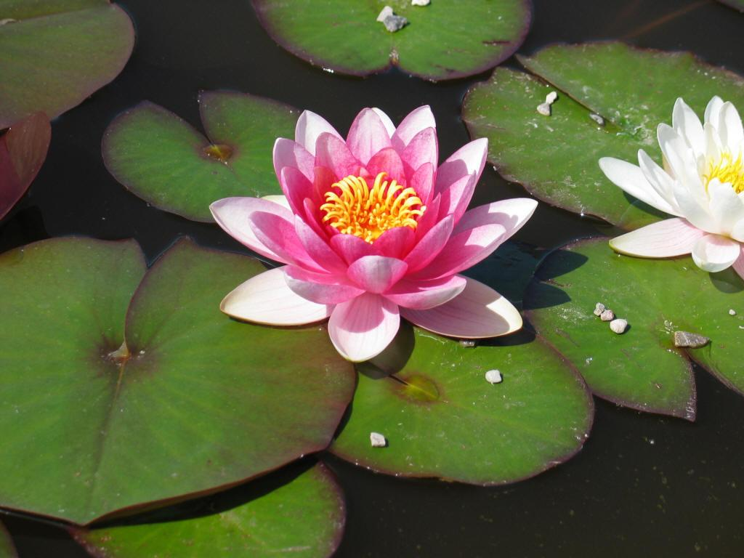
Så fokuser på den drømmen og bare fortsett med det. Men det er det mange som ikke kan. De faller i søvn underveis. De blir motløse, vender om, de går en liten bit, for så å sovne igjen. Men den som holder ut og fortsetter med det - den når målet - åndelig frigjøring.
bilde av vannlilje
5
Det høres ofte at liljen brukes som symbol fra åndelige lærere eller vist i meditasjon. Liljen på vannflaten er et gammelt symbol for utfoldelsen av de åndelige krefter. Derfor har vi fortalt deg som ønsker å utvikle åndelige evner, at du først må lukke øyne og ører for alle de fysiske impulser rundt deg og forestill deg en harmonisk, vakker, solrik hage med et vell av blomster. Tenk deg at du går gjennom hagen, til du kommer til en fontene av lys.

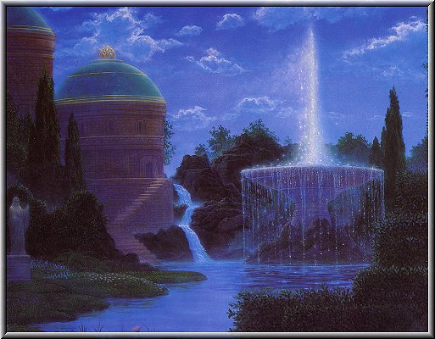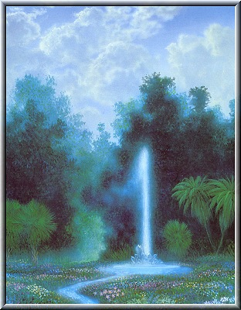
(kunstbilder av Gilbert Williams)

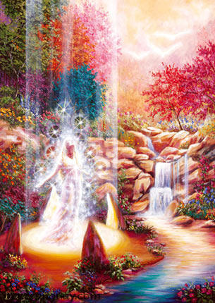
Visualiser at du går inn under det og lar de glitrende lys strømmer ned over deg og opplade deg. Pust sakte og jevnt ... fortsett å puste lys. Hvert atom i kroppen er nå fylt med dette lyset - med perfekt liv. Gå videre gjennom hagen til det aller helligste, gå gjennom den åpne porten ... se her i dette indre tempel; det stille vann, rent, rolig og klart. Åndens rolige vann er klart som krystall. Du kan se ned i vannet og se speilbildet ditt, for det åndelige vann kan aldri lyve. På overflaten ser du liljen, lysende hvit med en gyllent sentrum, hvitt og gull, et symbol på renhet og guddommelig intelligens. Bli ett med denne perfekte blomsten i stillheten.

6
Vi ber deg nå visualisere et stjerne Stjernebrorskaps-tempel fylt med utallige hvitkledte brødre som lovpriser Skaperen. Hør musikken fra sfærene av lys og forstå at enhver hendelse i disse hvitkledte brødres liv har blitt brukt til å lage denne himmelske musikken. De har lidd, de har kjent glede og smerte, akkurat som du/dere på jorden opplever glede og smerte. Men menneskeliv glede og smerte er tråder som brukes til å veve ånden brudekjole, uten noe som ingen sjel vil ha tilgang til den himmelske verden.
De utallige sjeler i denne visjonen som utgjør himmelens hærskarer, har gått gjennom de jordiske testers sorg og glede. Uten dette, kunne de ikke ha 'vevd den kledning' som ga dem tilgang til det himmelske livet. Knelende rundt alteret i stjernens tempel med foldede hender hevet, tilber de det stadig voksende lyset fra juvelen i lotus. Søk daglig i meditasjon denne juvelen i lotusens hjerte, for her vil du finne all visdom. Du vil lære å gå direkte til juvelen, og med det milde hjerte, med hjertets/følelsenes bevissthet, vil du erkjenne sannheten. Du vil vite 'intett og alt'. Du vil tenke med hjertets/følelsenes sinn - med intuisjon. Se alltid 'innover'. Intuitive glimt vil være som det talte ord til deg, som Guds stemme som forteller deg sannheten. Døm ikke, for at dere selv ikke skal dømmes. Hvis du alltid ser i Kristus Hjertets milde kjærlighet, vil du ikke dømme andre enn deg selv. Måtte denne meditasjonen og disse ordene inspirere deg og lede deg frem på veien til å være sanne healere.
7
Stjerners Brorskap bringer deg kjærlighet, bringer velsignelse, velsigner ditt arbeide. Alle menneskelige og åndelige behov vil bli møtt når du søker Kristi milde hjerte. Når du ønsker å heale eller helbrede, søke første 'nattverdsbordet' (altså; tilgi og be selv om å bli tilgitt) ... ta fra hjertet kontakt med 'Sønnen', den store Healer, og når du puster inn liv og lys fra Skaperen, blir du fylt med den mirakuløse helbredende kraft som vil strømme gjennom deg. Det er kraften i kjærligheten. Kraften i kjærlighet skaper mirakler i livet ditt. Guddommelig kjærlighet imøtekommer et hvert menneskelige behov ...
Vi forlater dere nå med en følelse av trygghet og fred. Rett tillitsfullt dine tanker mot Gud. La ikke noe forstyrre deg, vend deg mot det gode ... mot Gud. Rekk den guddommelige Sønn (som er deg selv!) - Kristus, hånden - og vit at ingen skade kan nå deg, ingenting kan skade deg. Dette er evig sannhet. Fred være med deg. Søk åndens sanne visdom, den visdom som innser, at Guds lov styrer livet, som skjelner mellom det vesentlige, det virkelige, og det uvirkelige, det flyktige, som i morgen ikke er lengre.
Må den evige stillhets fred, åndens ro være med dere hvor du/dere enn går. Måtte glede fylle deres hjerter; nå og alltid. Gud velsigne dere alle.
Amen. Amen. Amen.
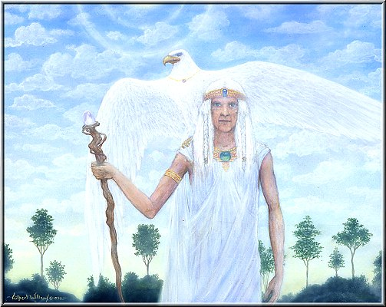

Bildemateriale her er hovedsaklig fra kunstneren Gilbert Williams og Duguay

pdf | liknende onlinebok: Healers Journey Into Light - Av Lorna Todd

